Министерство сельского хозяйства
Российской Федерации

Федеральное государственное учреждение
"Центрально-Черноземная государственная
зональная машиноиспытательная станция"

Протокол испытаний
№ 14-63-2005 (4070152)
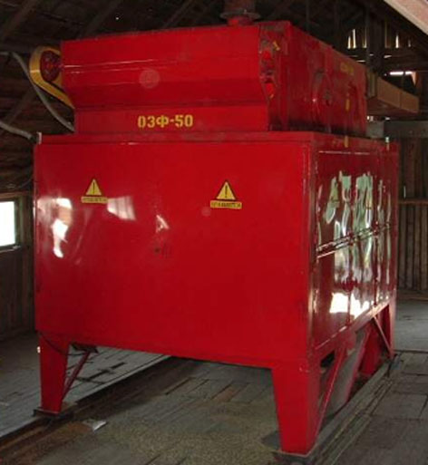

очиститель зерна фракционного ОЗФ-50/25/10

Изготовитель | Адрес
Разработчик: ООО "СемМаш" | 294087, г. Воронеж, ул. Тимирязева, 23а, к.129
Изготовитель:  ОАО "Агроремпромтехника" | 309641, Белгородская область, г. Новый Оскол,  ул. Кооперативная, 40

Результаты испытаний
Очиститель зерна фракционный ОЗФ-50/25/10
Назначение | Предназначен для очистки семян колосовых, крупяных, зернобобовых культур, кукурузы, сорго и подсолнечника от примесей, отделенных воздушным потоком и решетами.
Качество работы :
Культура  Вид работы |  | Пшеница |  |  | Ячмень
 |  | предв. | первич-ная | вторич-ная | предв. | первич-ная | вторич-ная
Подача, т/ч |  | 50,4 | 25,22 | 10,2 | 40,7 | 20,25 | 8,28
Дробление, % |  | 0,02 | 0,04 | 0,05 | 0 | 0,04 | 0,04
Чистота, % |  | 98,05 | 98,66 | 99,17 | 98,39 | 98,84 | 99,38
Масса 1000 шт. семян, г |  | 43,3 | 43,7 | 44,0 | 45,0 | 45,3 | 45,5
Полнота выделения примесей,% |  | 58,8 | 44,2 | 47,5 | 55,5 | 42,0 | 52,3
Количество сорняков, шт./кг |  | - | - | 8 | - | - | 19
Класс семян (зерна) |  | - | базисные кондиции | II | - | базисные кондиции | II
Производительность за 1 час основного времени, т |  | - | 25,10 | - | - | - | 8,20
Условия эксплуатации:
Тип |  | стационарный
Привод |  | электрический
Потребляемая мощность, кВт |  | - | 9,4 | - | - | - | 9,0
Трудоемкость ежесменного ТО, чел.-ч |  | 0,25
Эксплуатационная надежность |  | хорошая
Удобство управления |  | удобно
Безопасность выполнения работ |  | обеспечена

Описание конструкции машины
Машина предназначена для использования в составе зерноочистительных агрегатов ЗАВ-10, ЗАВ-20, ЗАВ-25, ЗАВ-40 в сочетании с загрузочной норией соответствующей производительности и бункерами для сбора различных фракций.
Основными узлами очистителя зерна ОЗФ-50/25/10 являются: рама, питающее устройство, пневмосепарирующие каналы, осадочные камеры, шнеки, диаметральный вентилятор, делитель, решетные станы, шатуны привода решетных станов, эксцентриковый вал.
Номинальную загрузку машины устанавливают регулированием количества материала, подаваемого норией.
Равномерность распределения материала по ширине машины регулируют изменением положения клапана распределительного шнека питающего устройства.
Скорости воздушного потока в пневмосепарирующих каналах регулируют после установления номинальной загрузки за счет изменения частоты вращения диаметрального вентилятора с помощью конвектора и величины открытия воздухозаборного окна.

Техническая характеристика
Показатели | Численные значения
Габаритные размеры машины, мм:
- длина | 2920
- ширина | 2170
- высота | 2880
Масса, кг | 1980
Установленная мощность, кВт | 13,2
Решетный стан:
- угол наклона решет, град. | 6
- амплитуда колебаний, мм | 30
- частота колебаний, мин⁻¹ | 375
- размер секции решета, мм:
длина | 360
ширина | 1406
- количество решет в секции | 4
- число секций в решетном стане | 4
Производительность вентилятора, м³/ч | до 13000

Результаты испытаний
Качество работы | Показатели качества работы удовлетворяют нормативным требованиям. Так, ворох озимой пшеницы после первичной очистки был доведен до базисных кондиций. Чистота очищенного зерна при этом составила 98,66% при требуемой 97%, содержание сорной примеси снизилось с 0,58…0,65 % до 0,18%, дробление зерна составило 0,04 % при допустимом не более 0,1 %.  Ворох ячменя после вторичной очистки по качеству соответствовал семенному материалу 2 класса. Содержание сорняков в 1 кг ячменя составило 19 шт. (по проекту ТУ – не более 20 шт.) чистота вороха семян составила 99,38 при требуемой 98…99%.  Потери семян основной культуры в отходы получены 0,15 и 0,10 % соответственно по культурам при допустимых 2 и 5 %,. Согласно проекту ТУ фуражная фракция, выделенная воздушно-решетными машинами, не считается потерями.  Условия испытания: исходный материал отвечал, предъявляемым агротехническим требованиям (АТТ) и был типичным для зоны деятельности МИС: влажность вороха пшеницы после предварительной очистки составила 13,5% (по АТТ – до 20 %), содержание примесей (зерновой и сорной) – 2,28…2,48% при допустимом до 15 %. Влажность вороха ячменя после первичной очистки составила 13,4 % при требуемой до 18 %, а содержание примесей 1,28…1,40 % (по АТТ до 6 %).
Производительность | На первичной очистке зерна озимой пшеницы производительность за час основного времени составила 25,10 т. Удельный расход электроэнергии – 0,37 кВт.ч/т. Производительность за час сменного времени равно 23,34 т. Количество очищенного зерна за нормативную смену 155 т. На вторичной очистке семян ячменя производительность за час основного времени составила 8,20 т. Удельный расход электроэнергии 1,1 кВт.ч/т. Производительность за час сменного времени равна 7,54 т. Количество очищенного зерна за нормативную смену 60,8 т. Количество обслуживающего персонала – 1 чел.

Безопасность | Удовлетворяет требованиям НД: уровень шума на рабочем месте оператора (в пультовой) – 80 дБА; концентрация пыли 3,2 мг/м³; вращающиеся части ограждены, электрические провода проложены в металлических трубах.
Техническое обслуживание | Предусмотрены три вида ТО: при эксплуатационной обкатке, ЕТО и ТО-1 через 60 часов. Удельная суммарная оперативная трудоемкость ТО 0,035 чел.-ч/ч. Комплектность инструментом не предусмотрена. В руководстве по эксплуатации вопросы ТО освещены в достаточном объеме.

Заключение по результатам испытаний
Очиститель зерна фракционный ОЗФ-50/25/10 по показателям качества работы, эксплуатационно-технологическим, энергетическим, показателям и показателям надежности удовлетворяет требованиям нормативной документации.
Испытания проведены: |  | Федеральное государственное учреждение "Центрально-Черноземная государственная зональная машиноиспытательная станция" 305512, Курская область, Курский район, пос. Камыши
Испытания провел: |  | Карцев Андрей Юрьевич
Источник информации: |  | Протокол испытаний № 14-63-2005 (4070152)  от 9 декабря 2005 года

